

实 验（实训）报 告

项 目 名 称 web博客系统
所属课程名称 Web开发技术(JSP)
项 目 类 型 综合（系统开发）
实验(实训)日期 2018-12-29

学 院 信息管理与工程学院
班 级 17信息C
学 号 170104130122
姓 名 慎晨
指导教师 陈伟锋

浙江财经大学教务处制

目录
一、 项目提出及要解决的问题，设计思想 4
二、 主要功能 5
三、 数据库设计的E－R图，数据库、表的结构 5
四、 实现功能的展示 7
五、 课程设计的心得体会 12

[摘 要]
随着信息技术的发展，和云服务价格的逐渐降低，个人搭建博客已经不是一件新鲜的事了，有人通过搭建博客，撰写文章，通过网络这个平台发表自己的经验或者相关技术。因此，在这次实验课程中，我准备设计开发了一款个人博客，并实现一些特定的功能，以前端html5，css等常见广泛使用的技术，后端jsp为基础，数据库选择了MySQL。在网页功能方面，实现了用户登陆注册、发布文章、上传与修改个人头像、dashboard功能、增加网页内容压缩传输功能。
[关键字]
博客；搭建网站；jsp；html5；MySQL；eclipse

[正文]
- 项目提出及要解决的问题，设计思想
本次课程设计要求我们单独开发出一个基于JSP的个人博客。在老师的要求下逐步完成各项功能。
首先，熟悉Java Web的开发环境 JDK1.8+Tomcat8.5+Eclipse IDE 开发环境的搭建方式常见的相关技术包括HTML、JavaScript、CSS等。同过该种搭建方式使台式机、笔记本、智能手机等终端均可以随时随地能够接入我们的开发的博客，是典型的B/S模式。网络架构如下图所示。
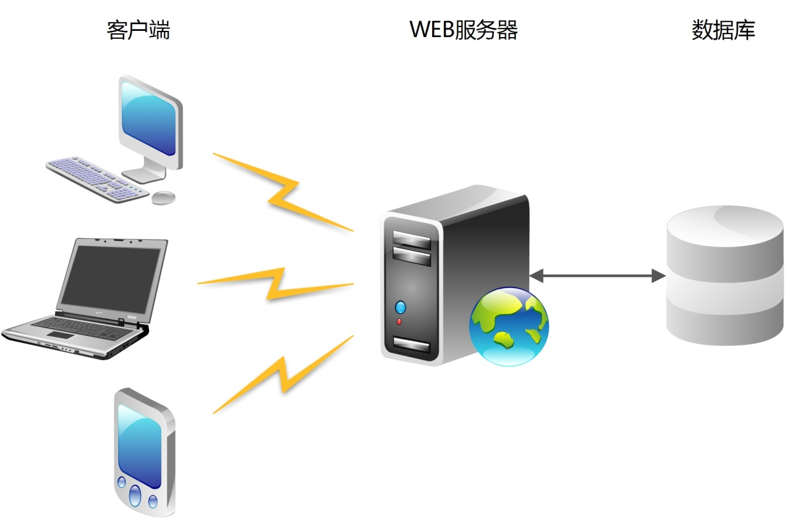
第二， 能够连接数据库，对数据库进行操作。
然后，根据相关设计的功能，建立增删改查以及登陆、退出、错误等基本jsp页面，并实现各个页面之间的跳转。
最后，在基本框架搭建完成的基础上，增加多种功能，例如：更改头像，dashboard功能等。

- 主要功能
注册：实现用户注册账号，输入密码，上传头像等功能。
登陆：实现用户输入账号密码完成登陆。
浏览：实现用户登录进入主页后对文章进行浏览。
发布文章：实现用户登录后，可以发布、修改、删除文章。
评论功能：实现用户对文章进行评论。
修改头像：实现用户对头像进行修改的功能。
压缩传输功能：实现网页内容压缩传输功能。
Dashboard功能：统计访问博客的男女数量以及每个用户发表文章的数量。管理员能够进入后台管理系统查看。

- 数据库设计的E－R图，数据库、表的结构
E—R图
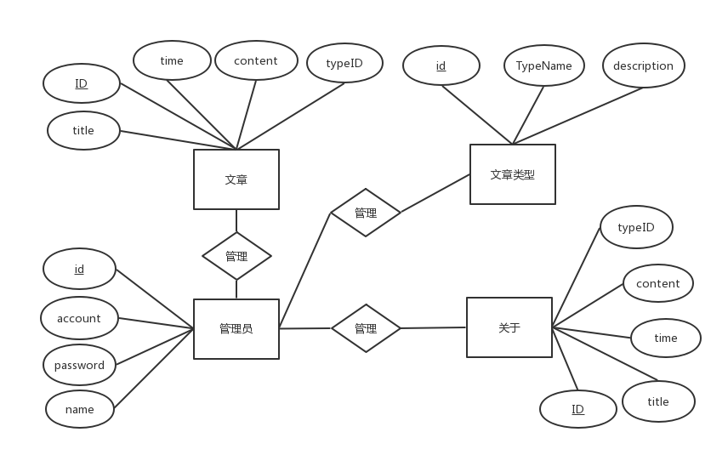
数据库表的结构
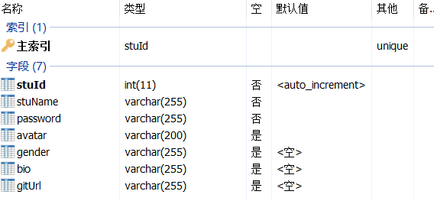
表1 tb_users
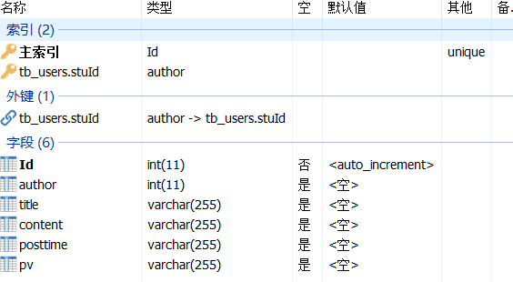
表2 tb_posts
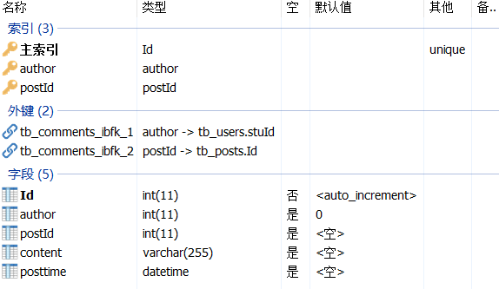
表3 tb_comments

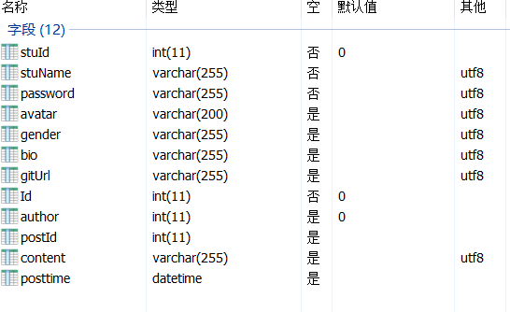
表4 view_comments
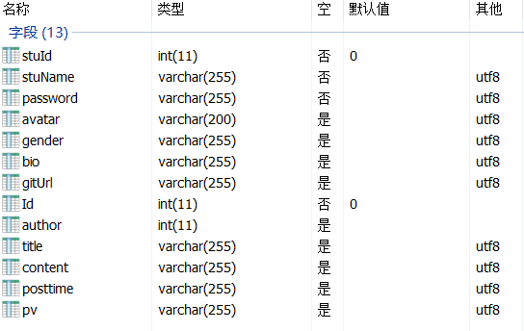
表5 view_posts
- 实现功能的展示
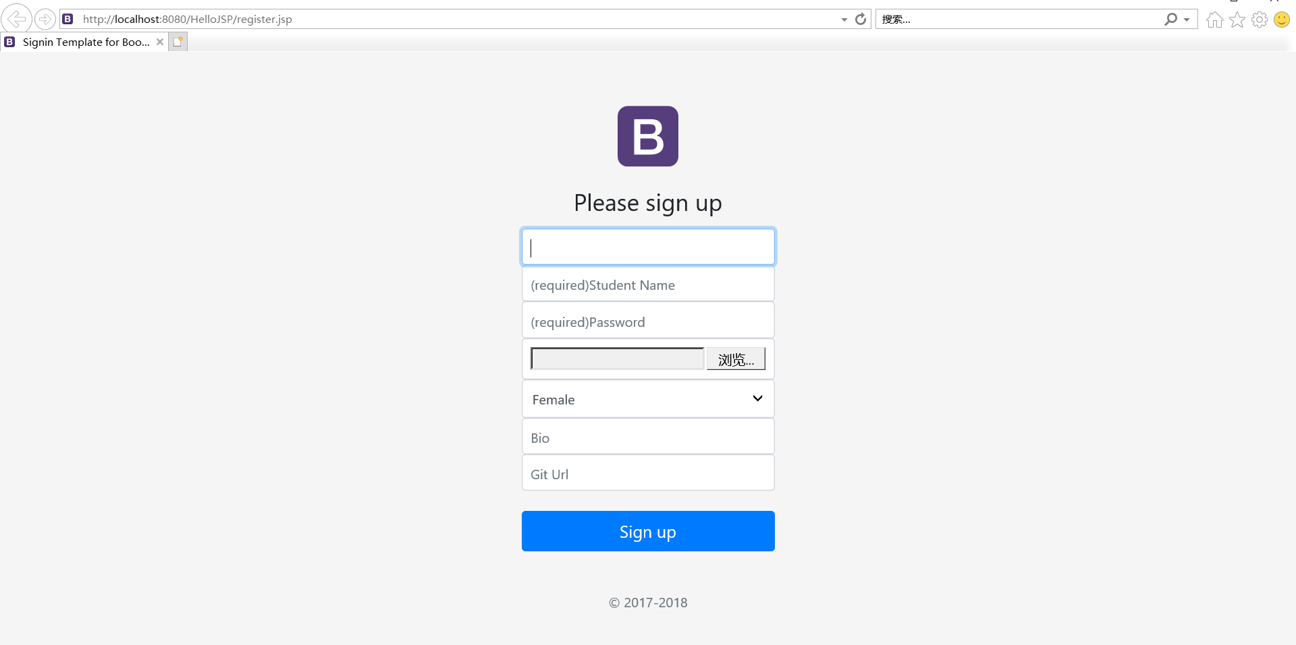
注册页面：用户可以通过输入学号、名字、密码等信息，进行注册。用户信息都存入到数据库的tb_users表中。
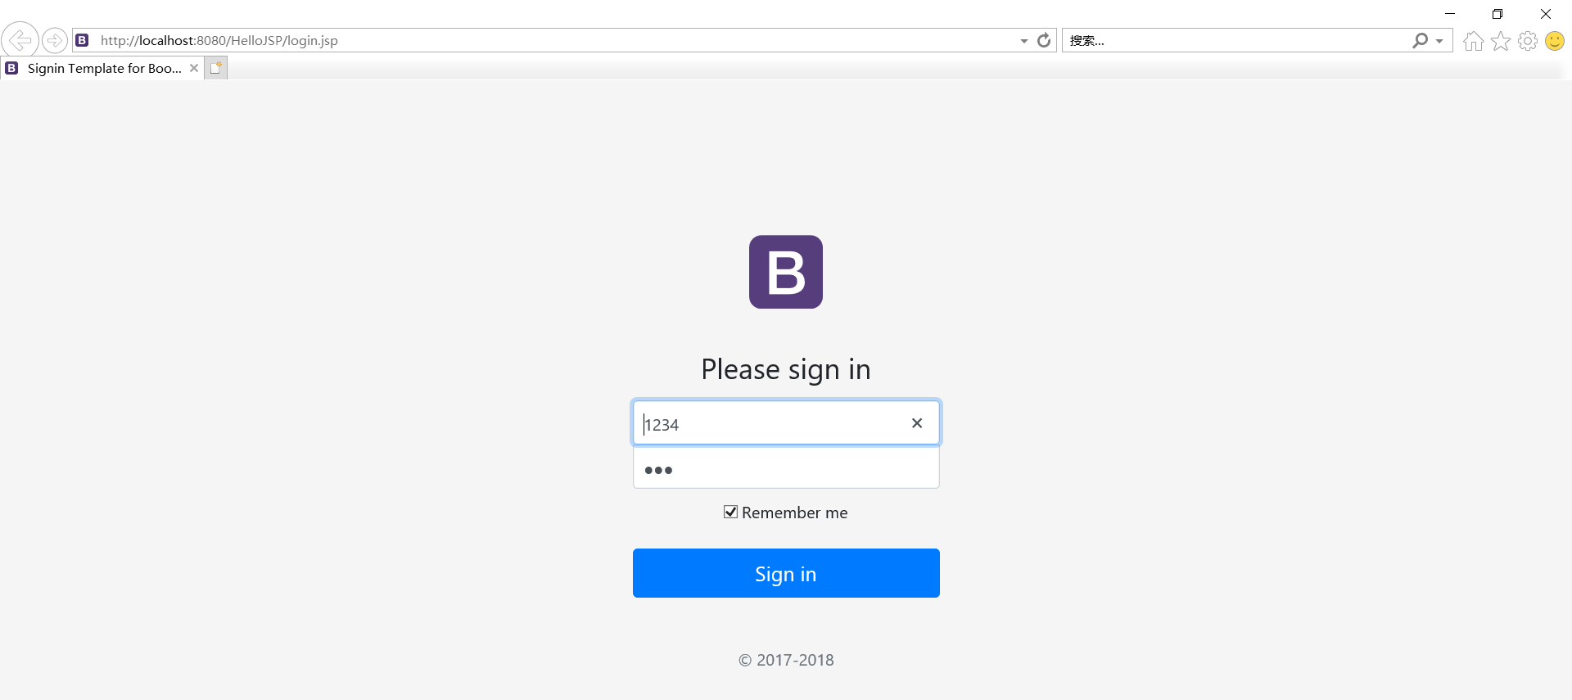
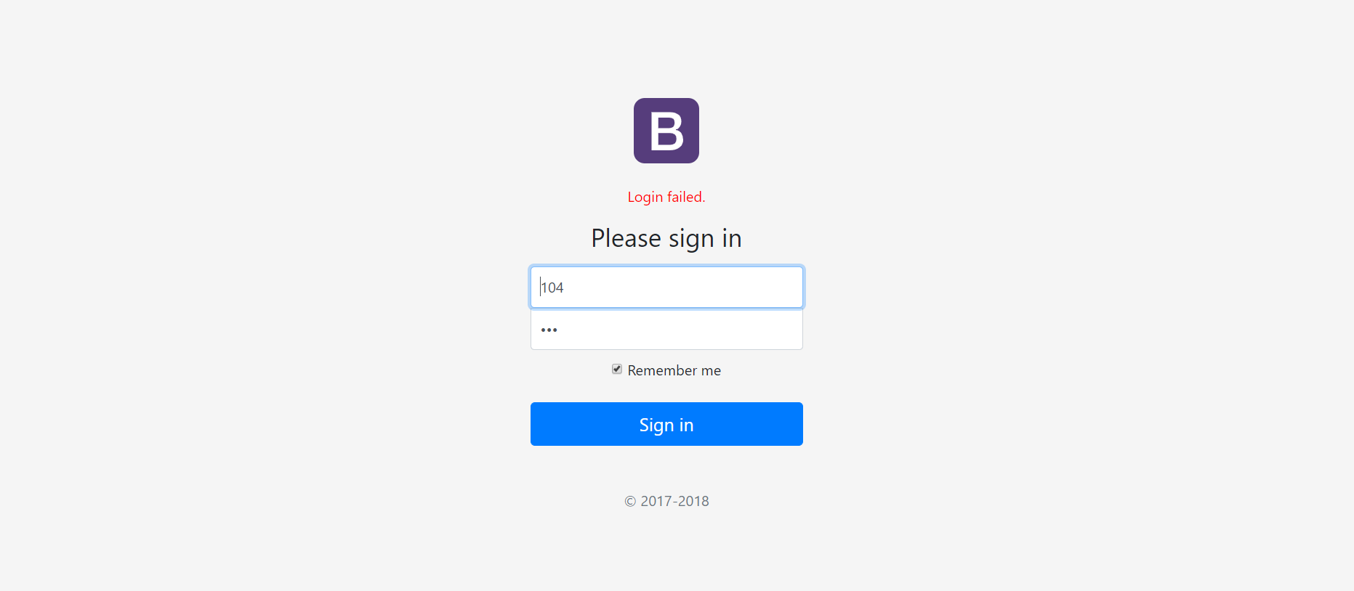
登录界面：用户通过输入账号密码进入博客。记住功能，使用户下次登录的时候无需输入账号密码能够快速登陆。如果输入错误的账号或密码，将会显示登陆错误。

主界面：用户进入博客首页，可以进行浏览，评论，点赞等操作。
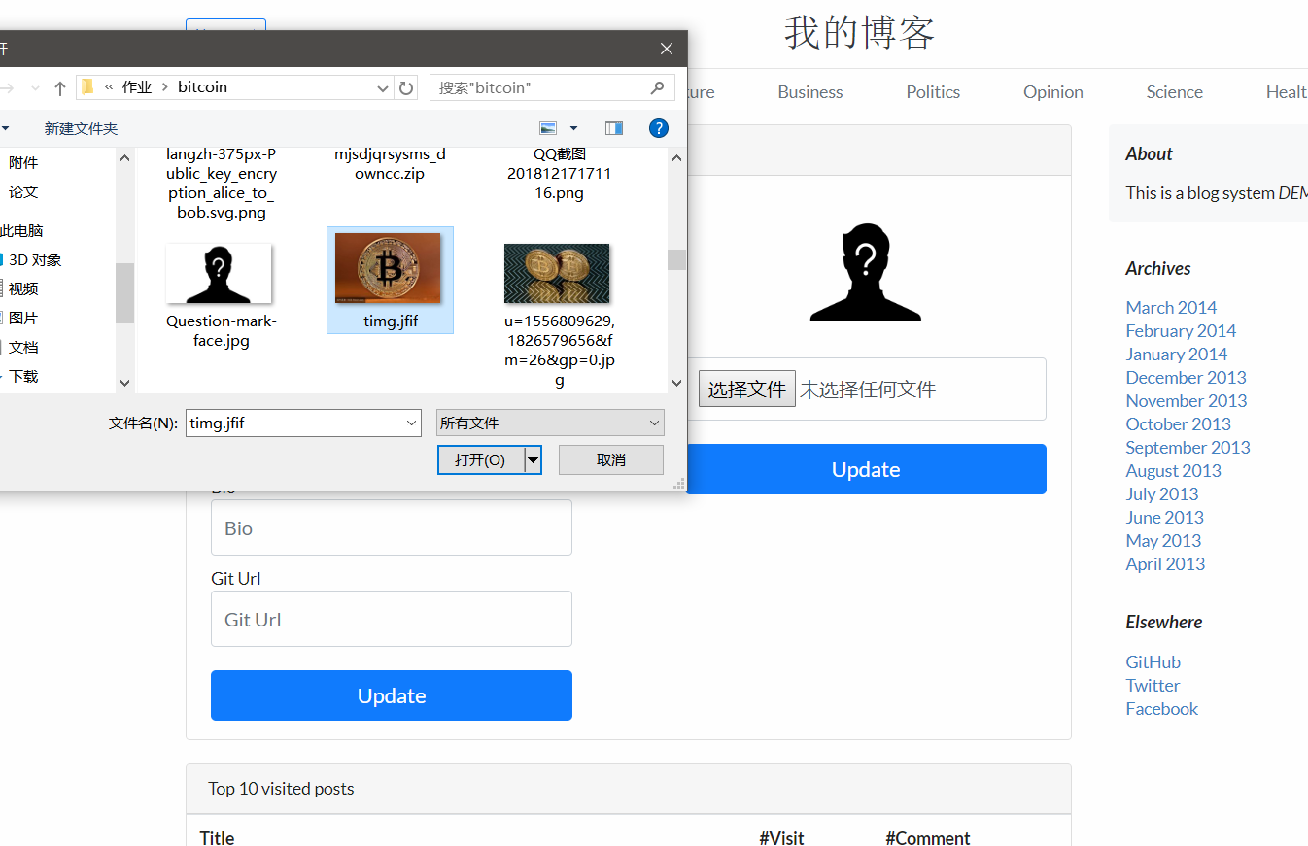
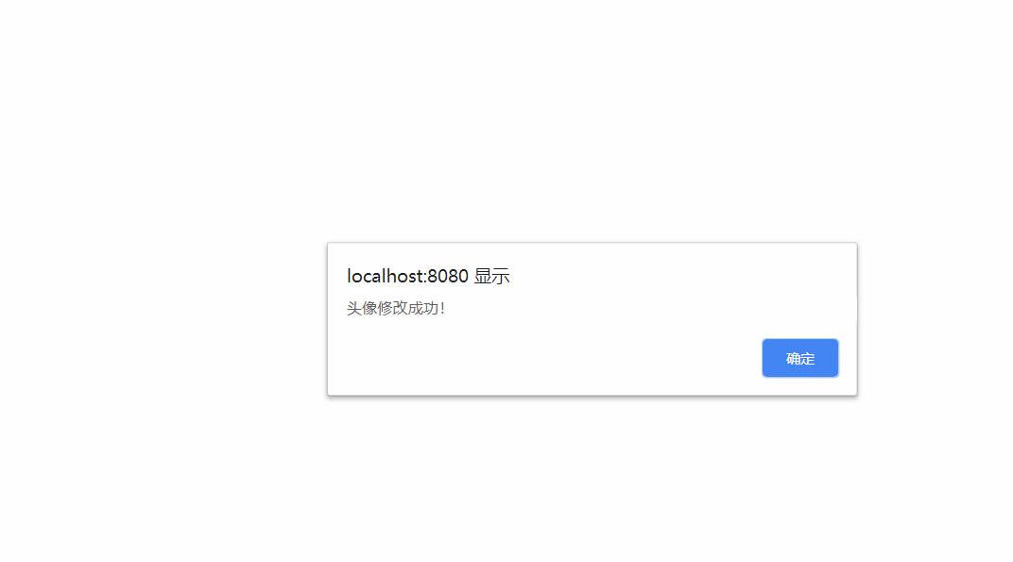
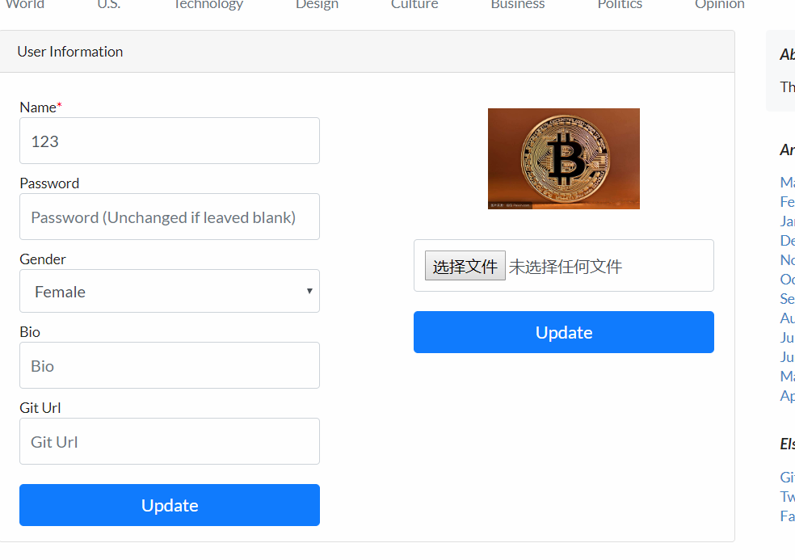
头像更新功能：用户可以在此界面修改头像。通过点击选择图片，选择自己希望更新的图片，路径保存到数据库，把图片放到同过UUID函数生成的唯一的文件夹中。
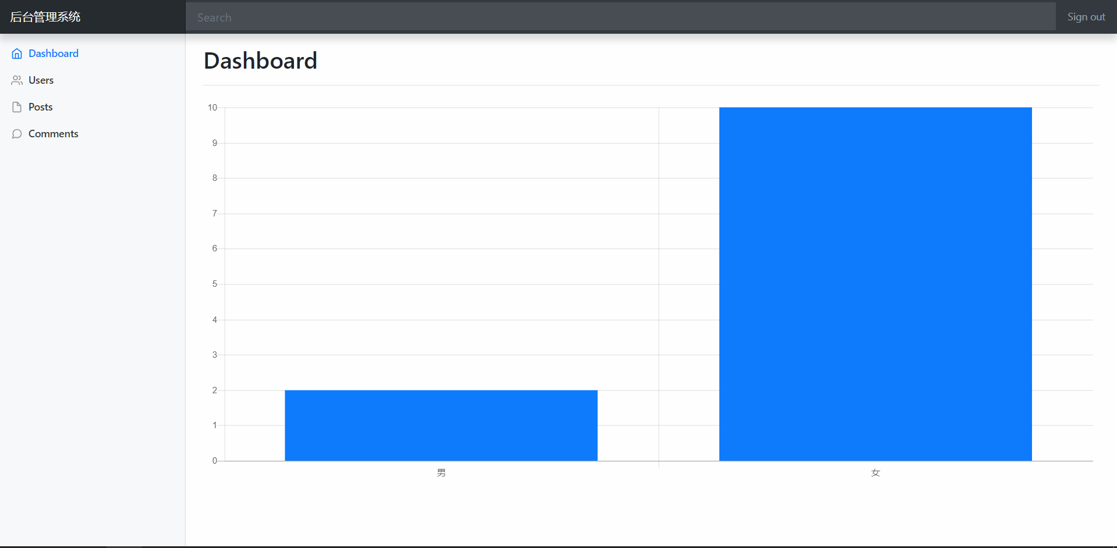

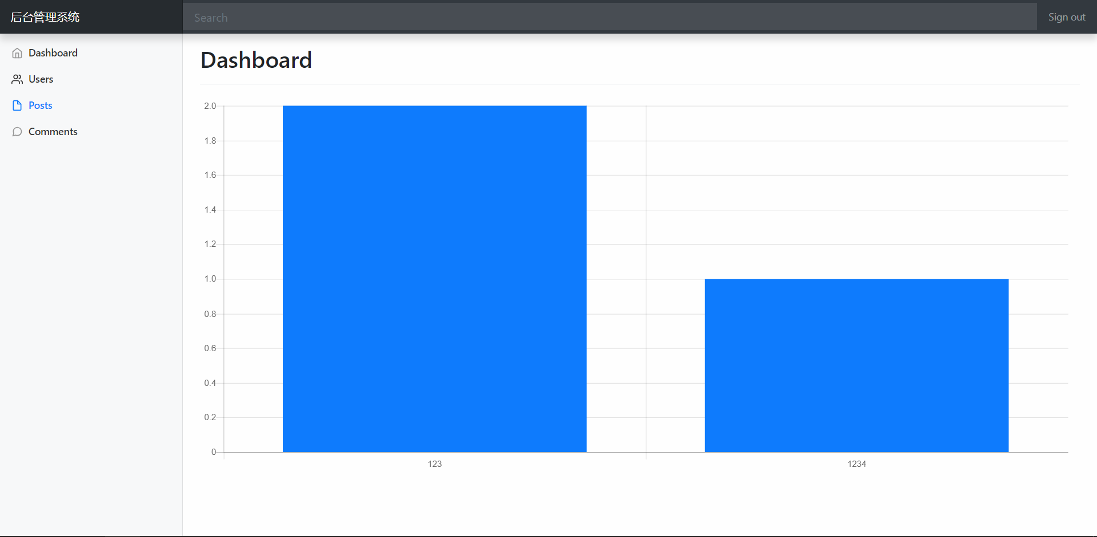

后台管理系统：dashboard功能。统计访问男女数量以及统计每个ID
发表了几篇文章。
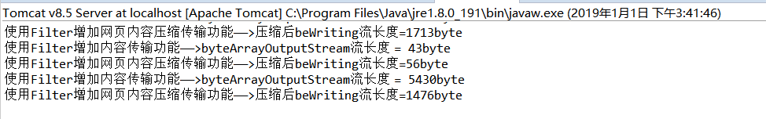
Filter网页内容压缩传输的功能。

- 课程设计的心得体会
通过这一个学期的课程设计，我学习到了许多关于Java web的课程知识。起初我只是对个人博客的搭建有一定的兴趣，因为在课程开始初期当时我预先学习了一部分关于云服务的搭建知识，例如web服务器、数据库的搭建、购买域名，绑定服务器，我基本能通过使用wordpress的模板搭建一个个人博客，但是通过学习本门课程我发现，个人博客的源码设计并没有那么容易，需要大量的知识和具体的实践还有大量的时间，比如我在学习后端向前端传值的时候遇到了困难，用纯的jp代码写会很复杂，于是我就使用了Ajax，只要向servlet发送几个参数就能返回我们想要的值，像这样的技巧还有很多。在本次课程的学习过程中我遇到了许多的困难，但通过自身的学习我达成了实验目标，完成了实验目的。

